 | Instructions
MADIR/Mono1000
Source d’Ions
Emetteur : Toiammou MADI | date : 05/12/2012  Version : 1.3 du 04/07/2013 | ref : CIMAP-INS-QSE-06 | page 1/9

  - Fonctionnement

  - Schéma de puissance

  - Schéma de commande

  - Bornier

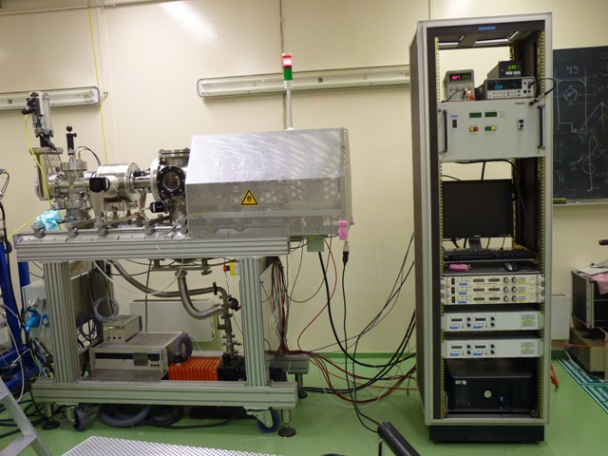

 | Instructions
MADIR/Mono1000
Source d’Ions
Emetteur : Toiammou MADI | date : 05/12/2012  Version : 1.3 du 04/07/2013 | ref : CIMAP-INS-QSE-06 | page 2/9

Fonctionnement du dispositif Mono1000

  - Le dispositif Mono1000
Voyant présence HT
Baie des alimentations HT
Capot

  - Très important

- Le dispositif expérimental étant amené à changer de local, il appartient au responsable technique ainsi qu’à l’utilisateur de vérifier ou de faire contrôler mécaniquement et électriquement la connexion de ce dernier à la terre
- De procéder à un contrôle d’interconnexion des terres de tout autre partie du dispositif et des équipements associés
- De s’assurer de la présence des panneaux de protection contre les risques électriques du Bleeder. Toutes les alimentations doivent rester branchées sur le même bloc multiprises prévu à cet effet muni d’une prise Maréchal spéciale, contrôlé par le coffret électrique. Les connecter ailleurs, revient à shunter la chaine de sécurité et engage votre responsabilité.

  - Protocole de mise en fonctionnement de la source

- Apporter la clé de mise en fonctionnement du canon sur le pupitre de commande et la retirer dès lors qu’aune personne habilité à mettre en fonctionnement la source n’est présente
- Vérifier le bon fonctionnement des signalisations lumineuses
- S’assurer que le câble HF est bien connecté au guide d’onde

 | Instructions
MADIR/Mono1000
Source d’Ions
Emetteur : Toiammou MADI | date : 05/12/2012  Version : 1.3 du 04/07/2013 | ref : CIMAP-INS-QSE-06 | page 3/9

- De même s’assure que touts les équipements sont bien connectés au coffret électrique dédié.

  - Consigne de sécurité

- Limiter la présence d’outils ferromagnétique au stricte nécessaire
- La connexion ou la déconnexion des câbles HF et HT en fonctionnement est interdite
- L’utilisation du dispositif d’expériences Mono1000 est interdite aux personnes non habileté. Si aucune personne habileté n’est présente, la clé doit être retirée du coffret.
- Toute intervention sur l’appareil sous tension est interdite. Ces interventions doivent être effectuées hors tension et par une personne ayant une habilitation électrique.
- Lors d’opérations de démontage mettant en évidence des pièces nues sous tension, l’utilisation d’un Vérificateur d’Absence de Tension est obligatoire.
- Etre vigilant quand au risque de court circuit à proximité du dispositif de mise à la terre (possibilité de passage de pièces inférieures à 3 mm).
- L’utilisation en dehors des limites de puissance (tension et intensité) est interdite.

Les vérifications de sécurité à réaliser à la mise en fonctionnement et à l’arrêt de la source Mono1000 sont reprises dans l’instruction CIMAP-INS-QSE-008. Cette instruction est affichée sur la baie de la Mono1000.

 | Etude de poste
MADIR/Mono1000
Source d’Ions
Emetteur : Toiammou MADI | date : 05/12/2012  Version : 1.3 du 04/07/2013 | ref : CIMAP-INS-QSE-06 | page 4/9

  - Bleeder

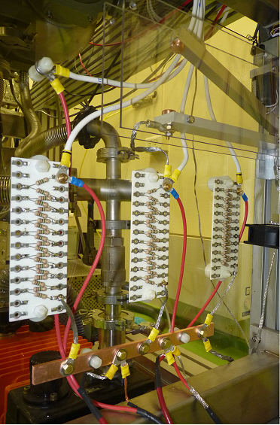
Point MALT
Point HT
Mécanisme MALT ouvert

  - Mise à la terre (MALT)

L’ensemble Bleeder est composé de trois rangées de résistances en série correspondant respectivement aux alimentations 20kV, 15Kv et -6Kv. Un point des résistances est relié à la haute tension et l’autre à la terre pour évacuer les charges en permanence.
Attention, dès qu’on tourne la clé en mode arrêt, le mécanisme connecte automatiquement les alimentations à la terre. Certes il a été prévu pour fonctionner sans destruction matériels, mais il est tout de même vivement conseillé d’éteindre les alimentions afin qu’elles se déchargent avant d’effectuer la Mise à la terre.

 | Etude de poste
MADIR/Mono1000
Source d’Ions
Emetteur : Toiammou MADI | date : 05/12/2012  Version : 1.3 du 04/07/2013 | ref : CIMAP-INS-QSE-06 | page 5/9

  - Fonctionnement du pompage

Une impulsion sur le bouton MA, la pompe primaire démarre. Au bout d’environ 1 minute les 2 turbos démarrent. La temporisation remplace tout simplement le seuil primaire. Il suffit d’attendre que le seuil soit atteint pour allumer la haute tension ou ouvrir la vanne d’isolation. Le programme du coffret de pompage ne gère pas la pression issue des chambres à vide avales de la vanne d’isolation. Il appartient donc à l’utilisateur de faire le nécessaire.
Les ventilateurs latéraux de la chambre du filtre de Wien fonctionnent en même temps que le pompage. Une impulsion sur ART Pompe éteint le pompage ainsi que les ventilateurs.

  - Coffret Mono1000

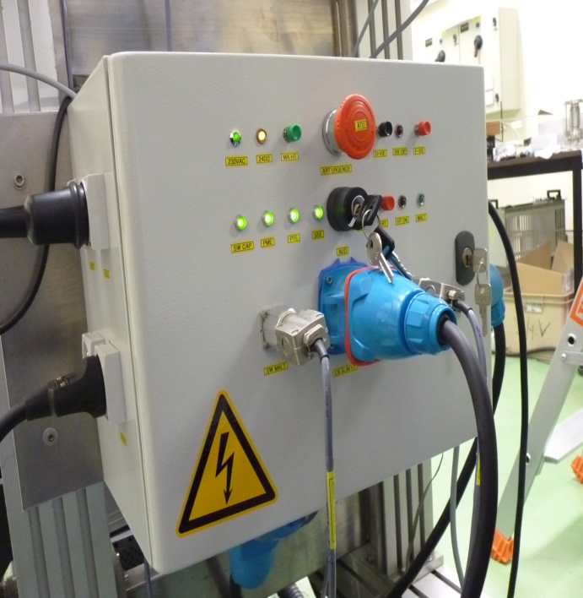
BP MAHT
Commutateur AUD à clés

 | Etude de poste
MADIR/Mono1000
Source d’Ions
Emetteur : Toiammou MADI | date : 05/12/2012  Version : 1.3 du 04/07/2013 | ref : CIMAP-INS-QSE-06 | page 6/9

  - Mise en service de la haute tension

Une fois la pression d’utilisation atteinte et le capot en position, tourner la clé du commutateur AUD (Autorisation de démarrage) en position marche et appuyer sur le bouton poussoir vert MA HT. Le système de mise à la terre (MALT) automatique bascule. Un switch contrôle l’ouverture du mécanisme. Une fois toutes ces conditions remplies, vous pouvez allumer les alimentations haute tension. Il vous est aussi possible d’effectuer un contrôle visuel sur la position du contact de MALT.
En effet le capot sert à protéger les utilisateurs de la haute tension. Il est indissociable du système de sécurité.

  - Condamnation du dispositif

Il est possible et conseillé de condamner le dispositif en position arrêt en retirant la clé du commutateur AUD autorisant le démarrage en cas de non utilisation; Celle du coffret de pompage pour limiter toute intervention sans autorisation. L’absence des clés du coffret n’empêche pas le fonctionnement du pompage.

  - Les boutons

MAHT = Mise en service des alimentations hautes tensions
ATU1 = Arrêt d’Urgence coffret
ATU2 = Arrêt d’Urgence châssis
O-VIE = Demande ouverture de la vanne d’isolation.
F-VIE = Demande fermeture de la vanne d’isolation
MA = Démarrage pompage
ART = Arrêt pompage

  - Les voyants

230Vac = Présence secteur 230 Volts
24Vdc = Présence 24 Volts continus
SW = Deux switchs présence capot ; un switch ouverture enceinte
PME = Pompe primaire enceinte démarrée
PTE = Pompes turbo enceinte démarrées
SSE = Seuil secondaire enceinte atteint
HT-ON = Demande autorisation mise en service alimentation haute tension
MALT = Mise à la terre en position ; Un switch fin de course (FDC1) contrôle sa position

 | Etude de poste
MADIR/Mono1000
Source d’Ions
Emetteur : Toiammou MADI | date : 05/12/2012  Version : 1.3 du 04/07/2013 | ref : CIMAP-INS-QSE-06 | page 7/9

  - Connecteurs

CN SW MALT = Connecteur des switchs de sécurité. Attention piège, ne pas confondre avec celui de la vanne d’isolation.
CN ALIM HT = Prise connecteur alimentation haute tension
CN VIE = Connecteur vanne d’isolation
CN SEUIL = Connecteur de la jauge. Il se trouve sous le coffret
CN VAC = Connecteur secteur 380V alternatif, sous le coffret
CN ATU = Connecteur Arrêt Urgence châssis, sous le coffret
CN VENT = Connecteur ventilateurs

 | Etude de poste
MADIR/Mono1000
Source d’Ions
Emetteur : Toiammou MADI | date : 05/12/2012  Version : 1.3 du 04/07/2013 | ref : CIMAP-INS-QSE-06 | page 8/9

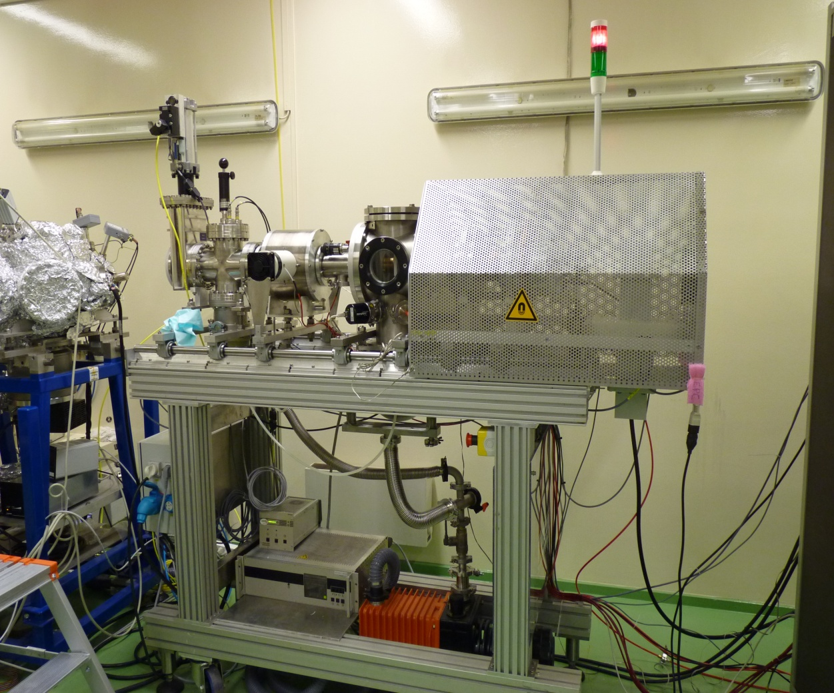

 | Etude de poste
MADIR/Mono1000
Source d’Ions
Emetteur : Toiammou MADI | date : 05/12/2012  Version : 1.3 du 04/07/2013 | ref : CIMAP-INS-QSE-06 | page 9/9

